федеральное государственное автономное образовательное учреждение высшего образования
«НАЦИОНАЛЬНЫЙ ИССЛЕДОВАТЕЛЬСКИЙ УНИВЕРСИТЕТ ИТМО»

ОТЧЕТ
по лабораторной работе №3
по дисциплине «Тестирование программного обеспечения»
Вариант 312001

Автор: Кулаков Н. В.
Факультет: ПИиКТ
Группа: P33312
Преподаватель: Наумова Н. А.


Санкт-Петербург 2023

Задание

Описание
Сформировать варианты использования, разработать на их основе тестовое покрытие покрытие и провести функциональное тестирование интерфейса сайта (в соответствии с вариантом).
Вариант №312001: Xing.com - http://www.xing.com/

Требование к выполнению работы
1. Тестовые сценарии необходимо уметь запускать в двух браузерах — chrome и firefox, причем как в обоих сразу параллельно, так и в каком-то одном. (https://github.com/leomag/functional_testing_example)
2. Тестовые сценарии пишутся с использованием Selenium WebDriver, а не с помощью Selenium IDE.
3. Для поиска элементов на странице необходимо использовать XPath, а не идентификаторы.
4. Thread.sleep() не использовать для ожидания появления элемента на странице, использовать средства Selenium
5. Для удобной организации кода воспользоваться паттерном PageObject
6. Добавить use-case диаграмму, чек-лист и описание тестовых сценариев (прецедентов использования) в отчет.

Выполнение

UseCase-диаграмма

CheckList тестового покрытия
Website: Xing.com | Mozilla Firefox  111.0.1 | Google Chrome  111.0.5563.146
Регистрация
Email | Failed | Passed

Описание набора тестовых сценариев
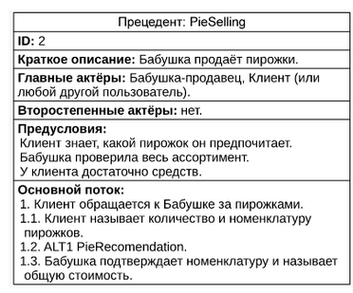

Вывод

